DSR 5003plus DSR 5500 CI

1 Einleitung 2
1.1 Haftungsausschluss
2
1.2 Vervielfältigung 2
2 Grundlagen 2
2.1.1 Gerätestatus (Receiver Info) mit der Fernbedienung (FB) anzeigen 2
2.1.2 Gerätestatus (Receiver Info) mit z.B. dem Tool Uprade3.2max anzeigen 3
3 Tools 3
3.1 UpTool 21 3
3.2 Upgrade3.2max (Upgrademax) 4
3.3 UptoolB34-38-39 (UptoolB34.02) 5
3.4 ChannelEdit 1.02 5
3.5 PCLink-3.0 6
4 Bootloader 6
4.1 B21 7
4.2 B39.01 7
4.3 B39.02 8
5 Firmware (Emu) 8
5.1 Entschlüsselte Firmware (Evileyes) 9
5.2 Assemblierte Firmware (Flash) 10
5.3 Firmware von Receiver auf Receiver kopieren. 11
5.4 Auslesen von Firmware (mit PCLink-3.0) 11
6 Settings 12
6.1 Auslesen und Speichern der Settings mit Upgrade3.2max 12
6.2 Bearbeiten der Settings mit Upgrade3.2max 12
6.3 Einspielen und aktivieren der Settings mit Upgrade3.2max 12
7 K*ys 13
7.1 Ändern der K*ys mit der Fernbedienung 13
7.2 Softcam.key Datei mit Upgrade3.2max als Key.bin neu speichern 14
7.3 Editieren von K*ys mit dem Tool Upgrade3.2max 14
7.4 Einspielen der K*y.bin mit dem Tool Upgrade3.2max 15
8 Wiederbeleben “toter” Receiver 15

Einleitung
Dieses Dokument soll eine Hilfestellung bei Problemen und Fragen bezüglich neuer Firmware (Emus), Bootloader, Tools, Tipps & Tricks, K*ys etc. geben.

Haftungsausschluss
Das Team ist bemüht, das Dokument stets aktuell und inhaltlich richtig sowie vollständig anzubieten. Dennoch ist das Auftreten von Fehlern nicht völlig auszuschließen.
Das Team übernimmt keine Haftung für die Aktualität, die inhaltliche Richtigkeit sowie für die Vollständigkeit der in diesem Dokument eingestellten Informationen. Dies bezieht sich auf eventuelle Schäden materieller oder ideeller Art Dritter, die durch die Nutzung dieses Dokument verursacht wurden.

Wichtig!!!

PayTV ohne Abo ist strafbar!!!
Alle Anleitungen und Dateien dienen nur zu Test- und Forschungszwecken!!!
Wir übernehmen keine Verantwortung für Datenverluste oder sonstige Schäden!!!

Vervielfältigung
Dieses Dokument steht im Downloadbereich von http://keys.do.am/load/37-0-0-0-1zur Verfügung.

Grundlagen
Bevor irgendeine Manipulation am Receiver vorgenommen wird, ist es nötig sich mit dem aktuellen Stand des Gerätes auseinander zu setzen. Ausserdem wird ein serielles (1:1), oder Nullmodemkabel, je nach Receivermodell unterschiedlich, benötigt. Dieses Kabel dient dazu eine Verbindung vom Receiver zum PC aufzubauen. Welches, für den jeweiligen Receiver benötigt wird, ist teilweise unter „Modelle die mit der gleichen Firmware arbeiten:“ aufgeführt. Der PC sollte mit dem Betriebssystem XP oder Win2000 arbeiten, unter Windows98 ist unter Umständen (Uptool21 funktioniert unter dem Betriebssystem Win98 nicht) kein Upgrade des Receivers möglich. Alle benötigten Tools und Bootloader, sind Database vom http://keys.do.am/load/37-0-0-0-1 und können dort auch heruntergeladen werden. Aktueller Gerätestatus
Der Gerätestatus kann auf zwei verschiedenen Arten ausgelesen werden.
Wichtig hierbei sind vor allem der Software Stand und insbesondere die Bootloader Version (unten rot markiert). Dieser Bootloader definiert die Möglichkeit eines Firmware Upgrades. Die Vorgehensweise zum Einspielen einer neuen Firmware und des Bootloaders wird weiter unten beschrieben.

Gerätestatus (Receiver Info) mit der Fernbedienung (FB) anzeigen
- Auf der FB „Menü“ drücken
- Mit den „Pfeiltasten“ auf „Receiver Informationen“ gehen
- Auf der FB „OK“ drücken

Bei manchen Firmwares muss zuerst das Emu über den entsprechenden Code deaktiviert werden, damit die Anzeige erfolgt.
Folgendes (oder ähnliches) wird angezeigt:
Gerätetyp: SRT 3680
Software Stand: S02B-2.99-B39.02 03 Aout 20
Hardware Stand: STS-MB.02A-SZL0

Gerätestatus (Receiver Info) mit z.B. dem Tool Uprade3.2max anzeigen
Nach dem Verbindungsaufbau wird die Soft- und Hardwareversion angezeigt. Wie die Verbindung aufgebaut wird ist unter Tools beschrieben. (siehe unter 3.2)
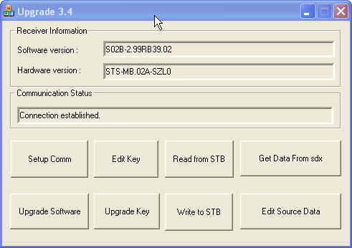

Tools
- Sämtliche Tools sind in der Database vom http://keys.do.am/load/37-0-0-0-1 unter DSR5003plus DSR5500CI Tools SP DSR 5003plus DSR5500CI verfügbar.

UpTool 21
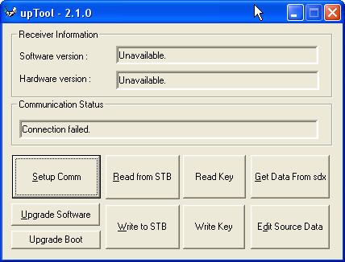
Dieses Tool wird nur verwendet um einen neuen Bootloader einzuspielen. Welche Vorraussetzungen erfüllt sein müssen wird weiter unten unter Bootloader beschrieben. (siehe unter 4.1 und 4.2)
.
Verbindungsaufbau:

- Rechner und Receiver (mit dem entsprechendem, richtigem Kabel; Nullmodem oder Seriell) verbinden, danach beide einschalten
- UpTool21 starten
- Schaltfläche „Setup Comm“ auswählen
- Com Port auswählen
- Auf „OK“ klicken

Upgrade3.2max (Upgrademax)
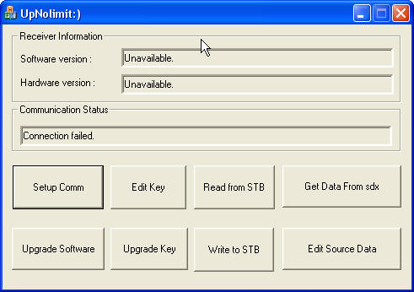
Der Unterschied zwischen Upgrade3.2 oder 3.3 oder 3.4 und Upgrade3.2max ist folgender:
Mit Upgrade3.2max lassen sich auch K*ys größer als 0F eingeben. Das ist z.B. für Viaccess2 notwendig, da die doppelt so langen K*ys auf, z.B. K*y 08 und 18, 09 und 19 ..... etc. aufgeteilt werden. Bei den alten Versionen war die Eingabe von Index 18, 19... etc. nicht möglich.
Somit kann auf die Tools Upgrade3.2, 3.3 oder 3.4 verzichtet werden.
Dieses Tool wird für folgendes verwendet:

- Einspielen neuer Firmware, nur für assemblierte Soft (Flash), Dateigrösse 2.097.396 Bytes (VirtualCloneDrive 2049 kB) mit 515 Blöcken
- Einspielen von Settings (nur factory_data Textdokument)
- Auslesen und Speichern von Settings (factory_data Textdokument)
- Einspielen von k*y.bins
- Bearbeiten und Speichern von Settings (nur factory_data Textdokument)
- Bearbeiten von K*ys

Siehe auch unter 5.2 Assemblierte Firmware, 6 Settings & 7 K*ys.

Verbindungsaufbau:

- Rechner und Receiver (mit dem entsprechendem, richtigem Kabel; Nullmodem oder Seriell) verbinden, danach beide einschalten
- Upgrade3.2max starten
- Schaltfläche „Setup Comm“ auswählen
- Com Port auswählen
- Auf „OK“ klicken

UptoolB34-38-39 (UptoolB34.02)
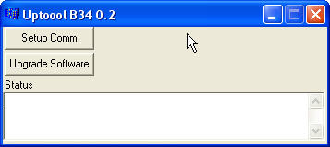
Dieses Tool wird für folgendes verwendet:
- Einspielen neuer Firmware, nur für entschlüsselte Soft (Evileyes), Dateigrösse 2.097.152 Bytes (VirtualCloneDrive 2048 kB) mit 514 Blöcken
Siehe auch unter 5.1 Entschlüsselte Firmware
Verbindungsaufbau:
- Rechner und Receiver (mit dem entsprechendem, richtigem Kabel, Nullmodem oder Seriell) verbinden, danach nur den Rechner (PC) einschalten. (Receiver bleibt aus, bis die entsprechende Firmware zum Einspielen ausgewählt und bestätigt wurde und das Tool zum Einschalten des Receivers auffordert, siehe unter 5.1)
- UptoolB34-38-39 starten
- Schaltfläche „Setup Comm“ auswählen
- Com Port auswählen
- Auf „OK“ klicken

ChannelEdit 1.02
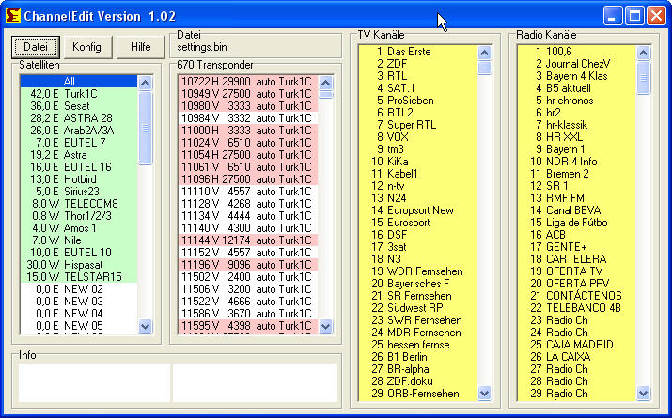
Dieses Tool wird für folgendes verwendet:
- Auslesen, Bearbeiten, Speichern und Einspielen von Settings (Satelliten, Transponder, Kanäle und Favoriten), nur 65.536 Bytes Files (VitualCloneDrive 64 kB), nicht factory_data Textdokumente.
- Sortieren von Kanallisten
- etc.
- Eine ausführliche Bedienungsanleitung kann man im Tool unter Hilfe aufrufen, es werden alle Funktionen erklärt

Verbindung:

- Rechner und Receiver (mit dem entsprechendem, richtigem Kabel; Nullmodem oder Seriell) verbinden, danach beide einschalten
- ChannelEdit1.2 starten

PCLink-3.0
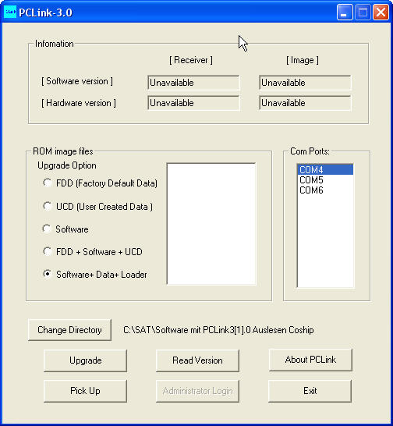
Dieses Tool wird benötigt um die komplette Software inklusive Daten vom Receiver auszulesen
Verbindungsaufbau:
- Rechner und Receiver (mit dem entsprechendem, richtigem Kabel, Nullmodem oder Seriell) verbinden, danach nur den Rechner (PC) einschalten. Receiver bleibt aus! (Er wird erst eingeschaltet, nachdem „Pick UP“ geklickt wurde und das Fenster „Connecting to IRD Software... „ erschienen ist, siehe unter 5.4)
- PCLink-3.0 starten
- Unter Com Ports, den richtigen Com Port auswählen

Bootloader
Der Bootloader ist zu vergleichen mit dem BIOS eines Computers. Somit ist klar, dass der richtige Bootloader entscheidend ist um eine neue Firmware einzuspielen. Die zurzeit gängigen Firmwares (Emus) benötigen meistens den Bootloader B39.02 B41.02 (teilweise laufen sie auch mit der Version B39.01). Wie man feststellen kann welcher Bootloader sich im Receiver befindet, ist weiter oben unter aktueller Gerätestatus beschrieben. Es können nur Firmwares eingespielt werden, die für den Bootloader geeignet sind, der sich auf dem Receiver befindet.

B21
Älterer Bootloader (ca. 2 Jahre alt). Muss auf B39.02 oder auf B41.02 geändert werden um neuere Firmware für diesen Bootloader in Betrieb zu nehmen.
Vorgehensweise:
Es muss eine Firmware installiert sein, welche ein updaten des Bootloaders zulässt (z.B. SRT3680_B21_050125). Sollte dies nicht der Fall sein, muss vorher eine neuere Firmware, die für den Bootloader B21 ist und auch den Wechsel des Loaders zulässt eingespielt werden (siehe unter 5, 5.1, 5.2).
- Rechner und Receiver (mit dem entsprechendem, richtigem Kabel; Nullmodem oder Seriell) verbinden, danach beide einschalten.
- UpTool21 starten.
- Mit Setup Comm richtigen Comport (meist Com1 oder 2) auswählen und mit OK bestätigen.
- Schaltfläche Upgrade Boot anklicken
- Warnmeldung, daß während des Vorganges auf keinen Fall der Strom ausfallen darf, bestätigen.
- Boot5003+3902 oder Boot5003+41.02 auswählen und bestätigen. Die Datei ist zu Finden in der Database, http://keys.do.am/load/37-0-0-0-1DSR5003plus DSR5500CI unter Tools SP DSR 5003plus DSR5500CI
- Warten bis GOOD im Receiverdisplay erscheint.
- Kurz warten, Receiver am Hauptschalter ausschalten, kurz warten, wieder einschalten.
- Bootloader ist nun auf 39.02 o. 41.02 gewechselt, jetzt kann eine geeignete Firmware für diesen eingespielt werden.

B39.01
Neuerer Bootloader (Werksversion). Muss auf B39.02 geändert werden um neuere Firmware für diesen Bootloader in Betrieb zu nehmen.
- Rechner und Receiver (mit dem entsprechendem, richtigem Kabel; Nullmodem oder Seriell) verbinden, danach beide einschalten.
- UpTool21 starten.
- Mit Setup Comm richtigen Comport (meist Com1 oder 2) auswählen und mit OK bestätigen.
- Schaltfläche Upgrade Boot anklicken.
- Warnmeldung, daß während des Vorganges auf keinen Fall der Strom ausfallen darf, bestätigen.
- Boot5003+39.02 auswählen und bestätigen. Die Datei ist zu Finden in der Database, www.sat-ulc.com DSR5003plus DSR5500CI unter Tools SP DSR 5003plus DSR5500CI
- Warten bis GOOD im Receiverdisplay erscheint.
- Kurz warten, Receiver am Hauptschalter ausschalten, kurz warten, wieder einschalten.
- Bootloader ist nun auf 39.02 gewechselt, jetzt kann eine geeignete Firmware für diesen eingespielt werden.

B39.02
Muss nicht unbedingt auf B41.02 geändert werden um neuere Firmware für diesen Bootloader in Betrieb zu nehmen.
Rechner und Receiver (mit dem entsprechendem, richtigem Kabel; Nullmodem oder Seriell) verbinden, danach beide einschalten.
UpTool21 starten.
Mit Setup Comm richtigen Comport (meist Com1 oder 2) auswählen und mit OK bestätigen.
Schaltfläche Upgrade Boot anklicken.
Warnmeldung, daß während des Vorganges auf keinen Fall der Strom ausfallen darf, bestätigen.
Boot5003+41.02 auswählen und bestätigen. Die Datei ist zu Finden in der Database, http://keys.do.am/load/37-0-0-0-1unter “ SP DSR 5003plus DSR5500CI
Warten bis GOOD im Receiverdisplay erscheint.
Kurz warten, Receiver am Hauptschalter ausschalten, kurz warten, wieder einschalten.
Bootloader ist nun auf 41.02 gewechselt, jetzt kann eine geeignete Firmware für diesen eingespielt werden.

Firmware (Emu)
Prinzipiell gibt es Unterschiede von der Funktionalität verschiedener Firmware. Die Firmware hat in der Regel, zumindest als Grundlage, die Originalsoftware des Herstellers, welche dann um diverse Funktionen erweitert wurde. Sie wird dadurch folgendermaßen unterteilt:
- Strong (z.B. Aout, Aktivierungscode des Emus 6969, noch mal 6969 und zum Code Edit öffnen 8282; alle Eingaben machen wie wenn ein Programm angewählt würde)
- BigSat (z.B. ToosLesBoots, Aktivierungscode des Emus Menü → 8800)
- Echostar (z.B. Ice, Aktivierungscode des Emus Menü → 2020)
- Delphin (z.B. Sena, Aktivierungscode des Emus Menü→7799)
- Metabox (Aktivierungscode des Emus Menü→8855)
Die Unterschiede bestehen vor allem im Bereich EPG, Menüführung, Sprachauswahl etc. Der Empfang von Kanälen ist bei allen gleich. Die Auswahl der Firmware ist abhängig von den persönlichen Bedürfnissen und ist soweit auch Geschmackssache. Natürlich gibt es in den entsprechenden Emulationen auch Unterschiede, was empfangen werden kann (betrifft aber nur PayTV) oder nicht.
Bei aller Firmware (ausser BigSat) gibt es 2 Versionen (Ton A + B). Je nach Receiver muss die richtige Version der Firmware mit Ton A (Beispiel: BigSat 5000Slim) oder Ton B (Beispiel: DSR5003) eingespielt werden um nicht nur ein Bild, sondern auch den Ton zu bekommen. Bei einer BigSat Firmware kann der Ton mit der Fernbedienung (Menü → Receiver Info → 9999 → Ton A oder B auswählen) umgeschaltet werden.
Für das Aktivieren der Firmware (Emu) gibt es verschiedene Codes, welche in der Regel im Downloadpaket beschrieben sind. Oben sind die gängigsten Codes und wie sie eingegeben werden, bei den entsprechenden Emus aufgeführt.
Wichtig: Vor dem Einspielen der Firmware gilt immer:
- Ist der entsprechende Bootloader auf dem Receiver? (siehe unter 4)
- Handelt es sich um „entschlüsselte“ oder „assemblierte“ Firmware? (siehe unter 5.1 und 5.2)
- Habe ich meine Settings (Satelliten, Transponder, Kanäle und Favoriten) vom Receiver ausgelesen und gespeichert , wird mit ChannelEdit1.02 oder Upgrade3.2max gemacht? (siehe unter 6.1)

Entschlüsselte Firmware (Evileyes)
Beispiel: „Ice Firmware“ in der Database vom 13.09.05
Die „entschlüsselte“ Firmware hat immer eine Grösse von 2.097.152 Bytes (VirtualCloneDrive 2048 kB) mit 514 Blöcken. Anhand der Dateigrösse ist es am einfachsten den Unterschied zwischen „entschlüsselte“ und „assemblierte“ Firmware (Emu) zu erkennen.
Einspielen der „entschlüsselten“ Firmware (Emu):
- Verbindungsaufbau, UptoolB34-38-39 und PC, wie unter 3.3 beschrieben durchführen
- Achtung: Receiver muss am Netzschalter ausgeschaltet sein
- “Upgrade Software“ anklicken, entsprechende Software auswählen und öffnen, es erscheint "please turn on the IRD"
- Erst jetzt Receiver, am Netzschalter (hinten), einschalten
- Software wird eingespielt, Receiverdisplay zeigt nacheinander „d001, d003...etc.“, der Vorgang ist erst beendet, wenn im Display „Good“ erscheint
- Kurz warten, Receiver am Netzschalter ausschalten, kurz warten, Receiver wieder einschalten
- Neue Firmware ist nun im Receiver
- Settings einspielen, danach zum Aktivieren dieser, ein Werksreset durchführen (siehe unter 6.3)
- Falls nötig, erforderliche Einstellungen wie Sprache, Uhrzeit etc. korrigieren (mit der Fernbedienung eingegeben, Menü → ...)
- Emu mit dem entsprechendem Code aktivieren (siehe unter 5)
- Falls erforderlich neues K*yfile (k*y.bin) einspielen (siehe unter 7.4)
- Fertig...

Assemblierte Firmware (Flash)
Beispiel: DSR5xxx in der Database
Die „assemblierte“ Firmware hat immer ein Grösse von 2.097.396 Bytes (VitualCloneDrive 2049 kB) mit 515 Blöcken. Anhand der Dateigrösse ist es am einfachsten den Unterschied zwischen „entschlüsselte“ und „assemblierte“ Firmware (Emu) zu erkennen.
Einspielen der „assemblierten“ Firmware (Emu):
- Verbindungsaufbau, Upgrade3.2max und PC, wie unter 3.2 beschrieben durchführen
- Achtung: Receiver muss eingeschaltet sein, und auf einem beliebigen Programm stehen
- “Upgrade Software“ anklicken, entsprechende Software auswählen und öffnen
- Software wird eingespielt, Receiverdisplay zeigt nacheinander „d001, d003...etc.“, der Vorgang ist erst beendet, wenn im Display „Good“ erscheint
- Kurz warten, Receiver am Netzschalter ausschalten, kurz warten, Receiver wieder einschalten
- Neue Firmware ist nun im Receiver
- Settings einspielen, danach zum Aktivieren dieser, ein Werksreset durchführen (siehe unter 6.3)
- Falls nötig, erforderliche Einstellungen wie Sprache, Uhrzeit etc. korrigieren (mit der Fernbedienung eingegeben, Menü → ...)
- Emu mit dem entsprechendem Code aktivieren (siehe unter 5)
- Falls erforderlich neues K*yfile (k*y.bin) einspielen (siehe unter 7.4)
- Fertig...

Firmware von Receiver auf Receiver kopieren.
Eine Firmware (Emu) kann auch direkt von einem Receiver auf einen Anderen kopiert werden. Dies ist besonders vorteilhaft, wenn mehre Receiver eingekauft wurden und ein „Masterreceiver“ mit allen Settings bereits zur Verfügung steht.
Vorgehensweise:
- Wichtig! Natürlich muss auf beiden Receivern die gleiche Bootloaderversion installiert sein (siehe Bootloader).
- Beide Receiver ausschalten (am Netzschalter hinten).
- Die Receiver mit einem Nullmodem Kabel verbinden.
- Den „Masterreceiver“ zuerst einschalten (das ist der mit der „guten“ Firmware).
- Erst jetzt den Receiver, welcher die Software vom „Masterreceiver“ bekommen soll, einschalten.
- Übertragung beginnt automatisch.
- Warten bis „GOOD“ auf dem Receiver erscheint.
- Kurz warten, erst dann beide Receiver ausschalten und danach das Kabel entfernen.
- Fertig...

Auslesen von Firmware (mit PCLink-3.0)
- Verbindungsaufbau, PCLink-3.0 und PC, wie unter 3.5 beschrieben durchführen
- Achtung: Receiver muss am Netzschalter ausgeschaltet sein
- Auf "Administrator Login" klicken und das Passwort "loadbin" eingeben
- Mit einen Klick auf "OK" bestätigen
- Option "Software+Data+Loader" auswählen
- Auf "Pick Up" klicken, das Fenster „Connecting to IRD Software... „ erscheint, erst jetzt den Receiver am Netzschalter (hinten) einschalten
- Download beginnt, warten bis im Receiver Display "Good" erscheint
- Kurz warten, Receiver am Hauptschalter ausschalten
- Ergebnis die Datei main.bin, genaue Grösse 2.097.152 Bytes (VirtualCloneDrive 2048 kB) mit 514 Blöcken.
Diese Datei wurde auf den PC, an dem Ort abgespeichert, der unter "Directory" vorher in PCLink-3.0 angegeben wurde.
Sämtliche Settings (Satelliten, Transponder, Kanäle und Favoriten), ebenso die K*ys und die Einstellungen wie Sprache u.s.w. sind nun in dieser Datei mit gespeichert!
Die Datei main.bin ist eine entschlüsselte Firmware (Evileyes), ein sogenannter Flashdump und kann mit UpToolB34-38-39 wieder in den Receiver gespielt werden (siehe unter 5.1).
Natürlich werden nach dem Einspielen, alle im Flashdump enthaltenen Daten, genau so vom Receiver übernommen, wie sie in der main.bin enthalten sind.

Settings

Auslesen und Speichern der Settings mit Upgrade3.2max
            - Das Tool Uprade3.2max starten
            - Auf “Read from STB „ klicken.
            - „Fenster erscheint“(Please turn on your Receiver) “OK” klicken.
            - „Fenster erscheint“ den Namen (eventuell auch den Pfad ändern) für die zu speichernde Datei eingeben (Vorgabe ist: factory_data_txt).
            - „Öffnen“ klicken. Die Datei wird nun eingelesen (32 Blöcke) und gespeichert.
            - Fertig…
Einfacher und Übersichtlicher geht das Auslesen und Speichern mit dem Tool „ChannelEdit1.2, siehe auch Punkt 3.4“

Bearbeiten der Settings mit Upgrade3.2max
Die gespeicherte Datei kann mit jedem x-beliebigen Editor (ASCII) geöffnet werden.
Im ersten Teil sind die Satelliten und die Transponder definiert. Im zweiten Teil sind alle Sender gelistet. Natürlich können die Einträge gemäß Wünschen im Editor geändert werden und wieder abgespeichert werden.
Einfacher und Übersichtlicher geht das Bearbeiten und Speichern mit dem Tool „ChannelEdit1.2, siehe auch Punkt 3.4“

Einspielen und aktivieren der Settings mit Upgrade3.2max
- Das Tool Uprade3.2max starten
- Auf “Write to STB“ klicken.
- „Fenster erscheint“ den Namen (eventuell auch den Pfad ändern) für die zu einspielende Datei auswählen (Vorgabe ist: factory_data_txt).
- „Öffnen“ klicken. Die Datei wird nun in den Receiver (32 Blöcke) geschrieben
- Warten bis „GOOD“ erscheint. Dann den Receiver aus- und einschalten.
- Mit der Fernbedienung ins „Menu Systemeinstellungen“ gehen und eine „Werksreset“ machen. Fertig…

K*ys
Neue K*ys können nur in Form einer k*y.bin in den Receiver eingespielt werden. Generell ist zu sagen, dass gewisse K*ys (z. B. AES, RSA...) fest in dem Emu integriert sind, diese kann man auch nicht durch das laden neuer K*ys abändern. Manche Emus haben eine Autoupdatefunktion (AU) der K*ys für bestimmte Provider integriert.
Aktuelle K*ys findet man in diversen „Upload Centers“. Einfach danach „googeln“ und dann eine aktuelle Softcam K*ydatei downloaden, welche man dann mit Upgrade3.2max bearbeiten und in eine einspielbare k*y.bin umwandeln kann. Es empfiehlt sich, für alle Änderungen an den K*s das Tool Upgrade3.2max zu nehmen (siehe unter 3.2).
Unter Umständen ist es sinnvoll die Datei softcam.k*y, mit einem Editor, vor dem Umwandeln zu einer k*y.bin, anzupassen (Editieren).

Ändern der K*ys mit der Fernbedienung
Auf diese Art neue K*ys eingeben ist einfach. Die Reihenfolge der Provider ID´s, welche aber für das entschlüsseln der Programme nicht relevant ist, kann mit der Fernbedienung nur geringfügig beeinflusst werden.
      - „Menü“ auf der FB drücken
      - „Code Edit“ auswählen
      - Mit den entsprechenden Tasten der FB (Fernbedienung) das Verschlüsselungssystem auswählen in welchen sich die abzuändernden K*ys befinden
        - Rot = Seca
        - Grün = Irdeto
        - Gelb = Viaccess
        - Blau = Nagravision
        - Guide = Biss (noch nicht in allen Emus enthalten)
      - Mit den Pfeiltasten der FB, den zu ändernden K*y anwählen und durch drücken von OK auf der FB bestätigen.
      - Im erscheinenden Fenster neuen K*y eingeben (jeweils mit den Pfeiltasten der FB entsprechende(n) Zahl, Buchstaben auswählen und mit der OK Taste der FB bestätigen), OK anwählen und eingegebenen K*y durch drücken der OK Taste der FB bestätigen.
      - Fertig...der K*y wurde geändert
      - Durch drücken der Taste 1 (ADD) der FB kann ein komplett neuer K*y (mit Provider ID und Index) im ausgewählten Verschlüsslungssystem eingegeben werden.
      - Durch drücken der Taste 2 (DEL) der FB kann ein ausgewählter K*y gelöscht werden.
      - Alles kann jeweils mit der Exit Taste der FB verlassen werden.

Softcam.key Datei mit Upgrade3.2max als Key.bin neu speichern
            - Das Tool Uprade3.2max starten
            - Auf “Edit K*y” klicken (linke Maustaste )
            - Im erscheinenden “Edit K*y Dialog” auf „Open“ klicken
            - Im der Zeile Dateityp von “.bin“ auf „.k*y“ ändern
            - Datei softcam.k*y Einlesen
            - Gegebenenfalls, nur wenn nötig, K*ys editieren oder / und hinzufügen (siehe unter 7.3)
            - Im Dateityp muss jetzt wieder “.bin“ angegeben sein
            - Auf „Save as“ klicken, einen Namen vergeben und speichern
            - Fertig... die so hergestellte k*y.bin, kann nun in den Receiver eingespielt werden (siehe unter 7.4)

Editieren von K*ys mit dem Tool Upgrade3.2max
- Das Tool Uprade3.2max starten
- Auf “Edit K*y” klicken (linke Maustaste )
- Im erscheinenden “Edit K*y Dialog” auf „Open“ klicken
- Eine vorhandene K*y-Datei (.bin) öffnen.
Es erscheinen links die K*ys und rechts (oben) unter „Conditional Access“das Verschlüsselungssystem (Irdeto, Nagravision, Viaccess, Seca). Einfach „draufklicken“ und das gewünschte System auswählen.
- Unter dem „Verschlüsselungssystem“ erscheint die Provider ID (Ident). Einfach auf die Provider ID klicken.
- Löschen von K*ys:
Den Inhalt des K*ys markieren und mit der „Enft“ Taste löschen.
- Einfügen eines neuen K*ys:
1. Das Verschlüsselungssystem auswählen (siehe oben Punkt 4)
2. Auf „Add“ klicken
3. Die Provider ID eingeben (Format: xx xx xx).
4. Die Schlüssel ID (Index) eingeben (Format xx).
5. Den Schlüssel (Value) eingeben (Format xx xx xx xx xx xx xx xx).
6. Mit der „Maus“ auf „OK“ drücken.
7. Diese Prozedur (2.-6.) muss für jeden K*y wiederholt werden.
Natürlich können die K*ys auch mit „kopieren & einfügen“ in den Bereich „Value“ eingefügt werden.
- Mit der „Maus“ auf „Save as“ klicken und einen neuen Namen für die K*y-Datei eingeben. Mit der „Maus“ auf „Speichern“ drücken.
- Fertig...

Einspielen der K*y.bin mit dem Tool Upgrade3.2max
1. Verbindungsaufbau, Upgrade3.2max und PC, wie unter 3.2 beschrieben durchführen
2. Achtung: Receiver muss eingeschaltet sein, und auf einem beliebigen Programm stehen
3. “Upgrade Key“ anklicken, entsprechende k*y.bin auswählen und öffnen
4. Neue K*ys werden nun eingespielt
5. Neue neue K*ys sind nun im Receiver
6. Fertig...und es wird hell aber nicht immer

Wiederbeleben “toter” Receiver
Falls der Receiver durch das Einspielen von falschen Files “getötet” wurde, ist dies noch kein Grund in Panik auszubrechen. Fast immer (wenn das LED “orange” leuchtet) besteht trotzdem die Möglichkeit den Receiver wiederzubeleben. Einfach versuchen mit UptoolB34-38-39 eine Firmware einzuspielen, welche für den Bootloader des Receivers und das Tool geeignet ist (siehe unter 5 und 5.1). Nicht so schnell aufgeben, öfters mit unterschiedlichen Firms probieren, es klappt nicht mit jeder und oft auch nicht beim ersten Mal. Wir haben die Erfahrung gemacht, dass sich in diesem Notfall folgende Softs am besten eignen, um den Receiver wieder zum Leben zu erwecken, TousLesBoots Emus (auch ältere probieren), oder die originale Receiversoftware. Ebenso sind Versuche mit der Condor (ist zu finden in der Database, http://keys.do.am/load/37-0-0-0-1unter DSR 5003plus DSR5500CI, Tools“ SP DSR 5003plus DSR5500CI” oft Erfolg versprechend. Falls dies alles nicht klappt, ist öfter der Fall wenn beim Einschalten des Receivers im Display keine Reaktion zu sehen ist (nichts leuchtet, komplett schwarz), kann nur noch JTAG weiterhelfen. Wobei eigene Versuche, den Receiver mit JTAG wiederzubeleben, nur erfahrenen Besitzern mit Lötkenntnissen zu Empfehlen sind. Informationen zu JTAG sind im http://keys.do.am/load/37-0-0-0-1

Viel Spass beim
Bearbeitet von Antocha

